26 сентября в рамках краевого проекта «Как пройти в библиотеку» для юных читателей прошло литературное знакомство с книгой Н. Денисова «Пленники Сихотэ-Алиня». Эта книга рассказывает о приключениях и испытаниях героев в загадочной природе Дальнего Востока, в частности, в окрестностях горной области Сихотэ-Алинь.

На встрече дети узнали об особенностях местной флоры и фауны, а также о том, как важно беречь природу и уважать её обитателей. Мы обсуждали главные темы книги, такие как дружба, смелость и стойкость в трудных ситуациях. Мероприятие прошло в теплой и дружелюбной атмосфере, дети активно участвовали в беседе. Надеемся, что эта встреча вдохновит ребят на дальнейшее знакомство с произведениями о нашем крае.

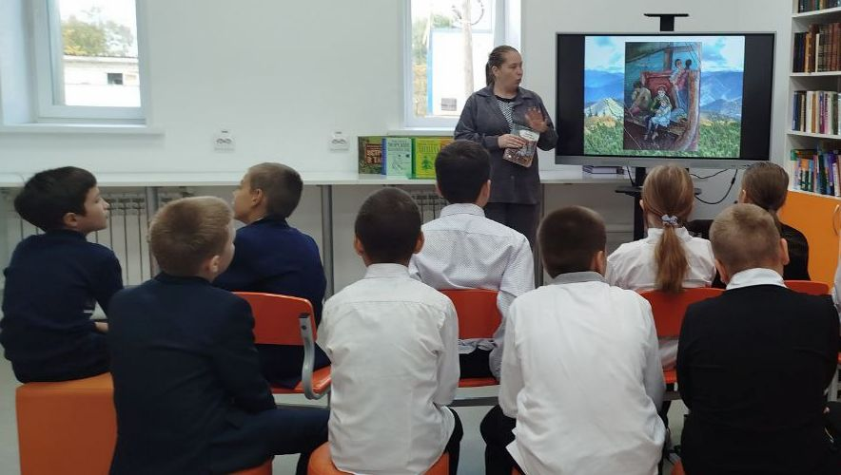

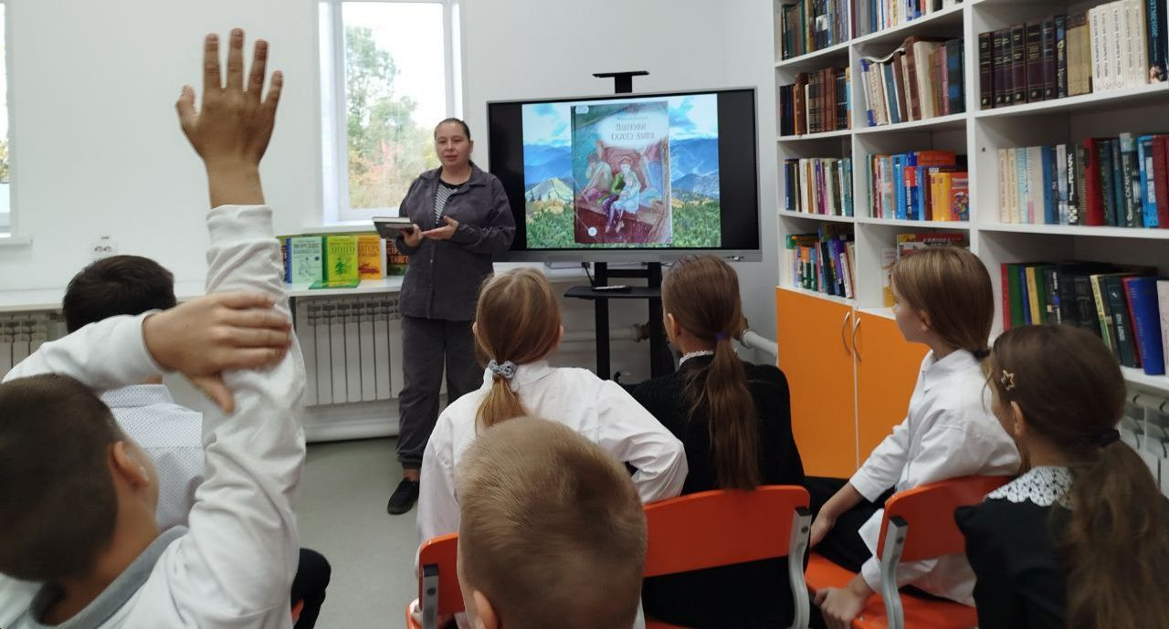

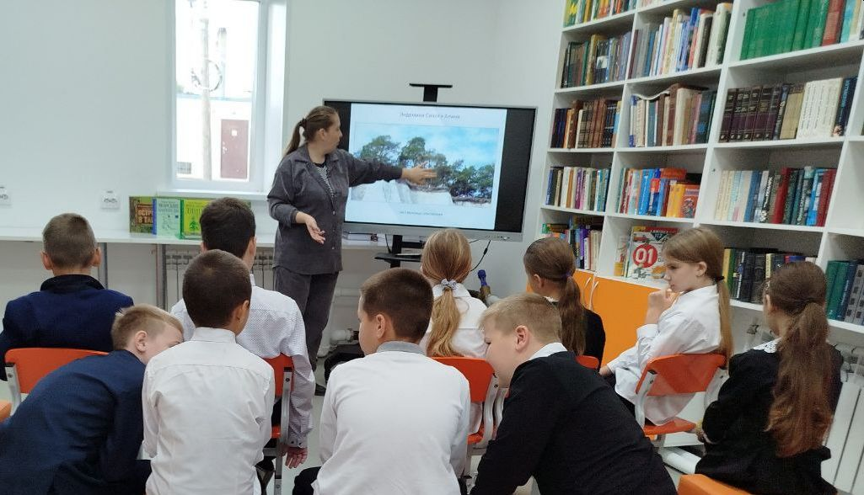

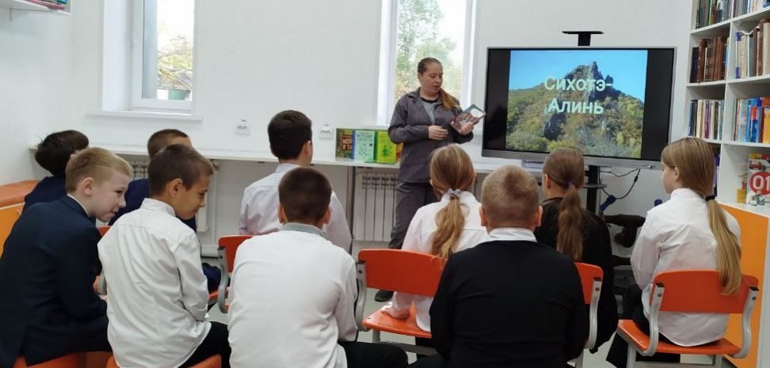

В 2025 году Россия отмечает 500-летие начала освоения Северного морского пути. В Центральной библиотеке к этой дате был подготовлен познавательный час «Северный морской путь - 500лет». Северный морской путь – это кратчайший морской путь между Европейской частью России и Дальним Востоком. История его освоения полна героизма российских мореплавателей. Среди них наш земляк полярник Куксин Олег Архипович, в 1934 г. ст. радистом ледореза "Ф. Литке", совершившим поход по Северному морскому пути из Владивостока в Мурманск. Был удостоен ордена Трудового Красного Знамени, а в 1949 г. бортрадист Куксин Олег Архипович был удостоен звания Герой Социалистического Труда. Мероприятие закончилось показом документального фильма «Как спасали челюскинцев».

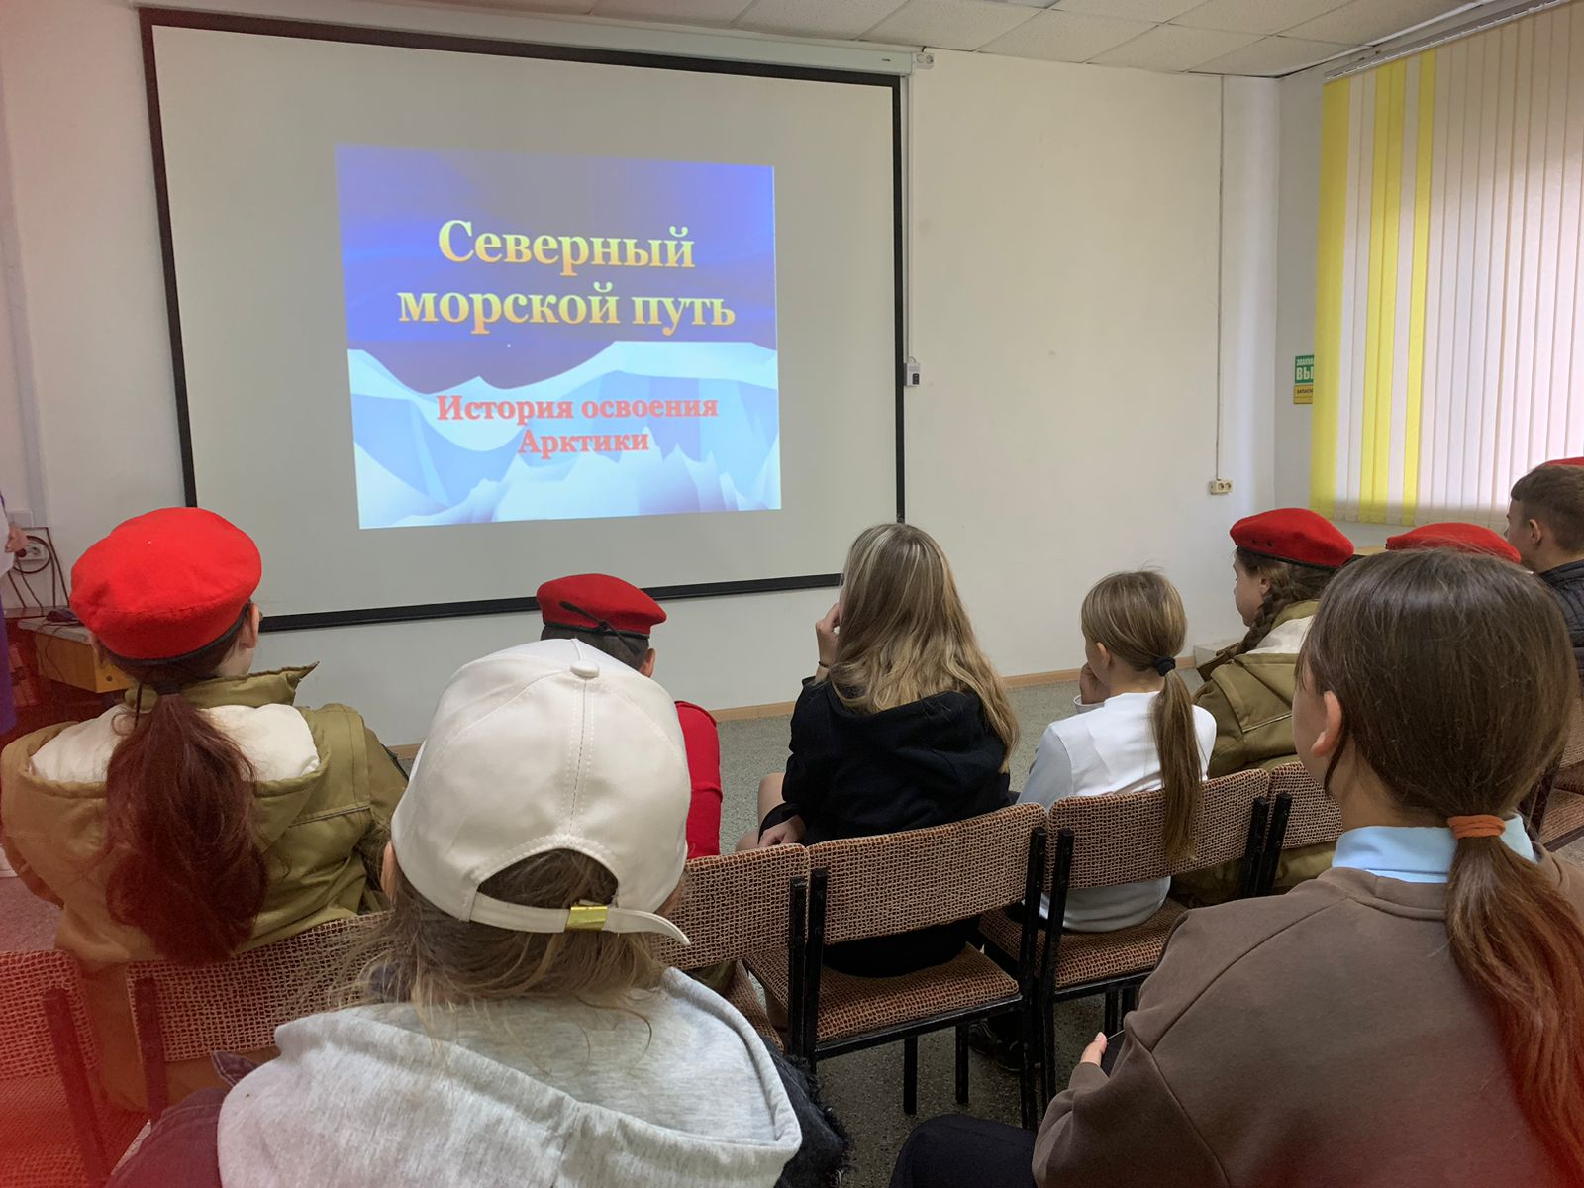

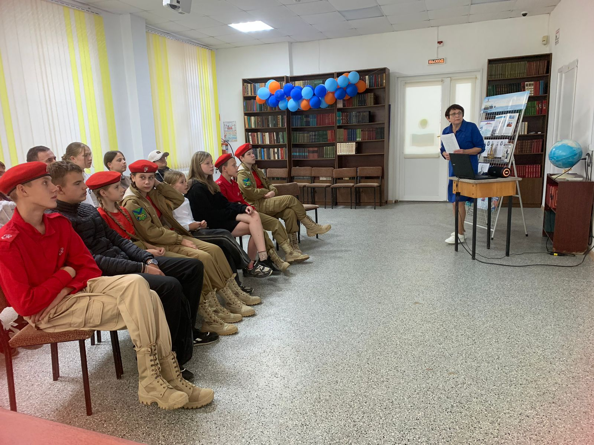

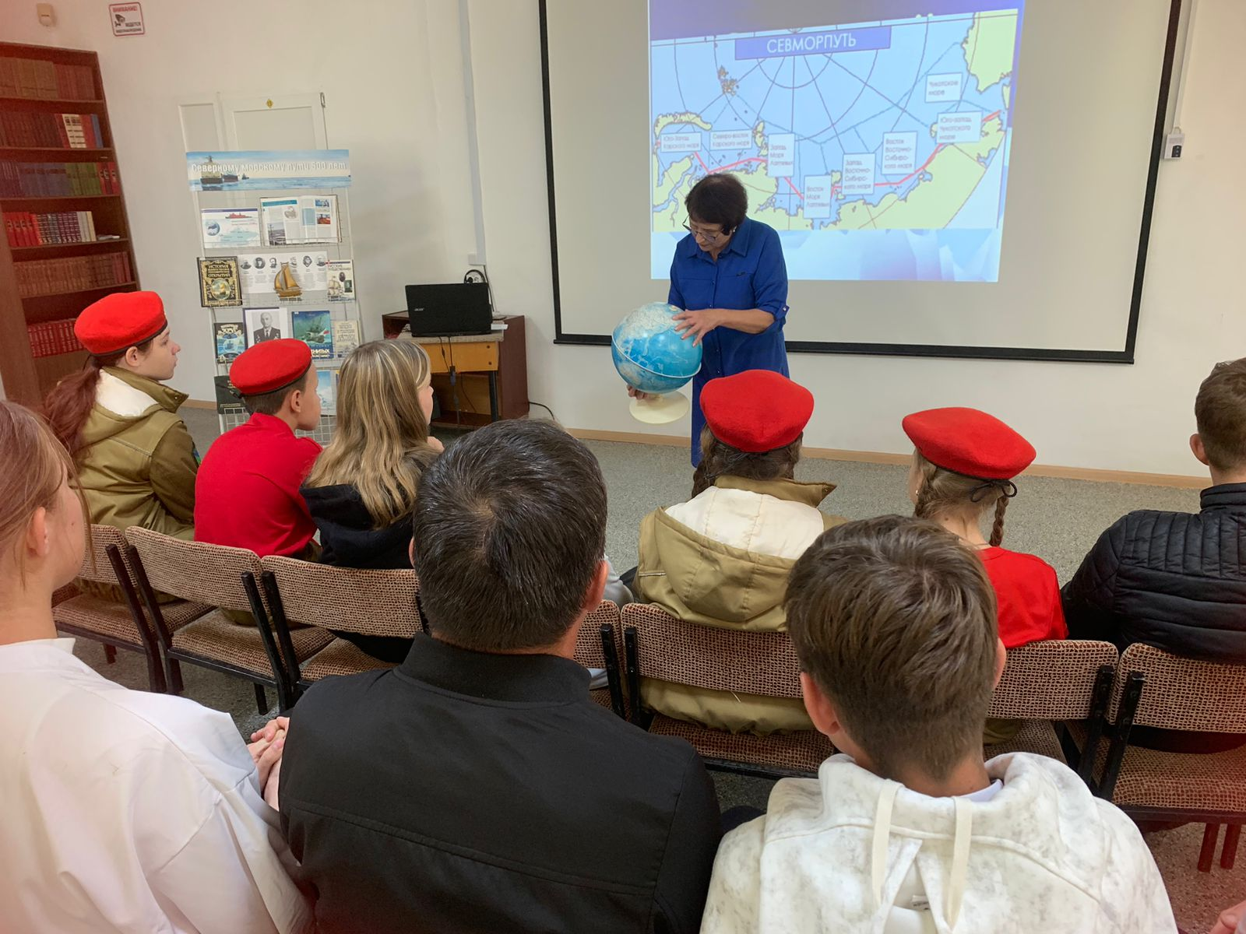

26 сентября сотрудники Центральной библиотеки организовали встречу пограничников Службы в г. Дальнереченске со специалистами с целью профилактики курения, алкоголизма и наркомании среди молодёжи. Попкова Екатерина Викторовна - заместитель Дальнереченского межрайонного прокурора, Кочина Анастасия Фёдоровна - оперуполномоченная отдела наркоконтроля разъяснили правовые аспекты проблемы наркомании и алкоголизма, об ответственности за распространение и употребление наркотических средств.

Кулешова Лада Валерьевна – семейный психолог, рассказала о психологии зависимостей от вредных привычек и о том, каким образом можно с ними справиться. Ребята задавали интересующие их вопросы и получили ответы. Встреча получилась познавательной и полезной. Такие профилактические мероприятия помогают молодому человеку задуматься о своем предназначении в жизни, чтобы в трудную минуту самостоятельно сделать осознанный выбор.

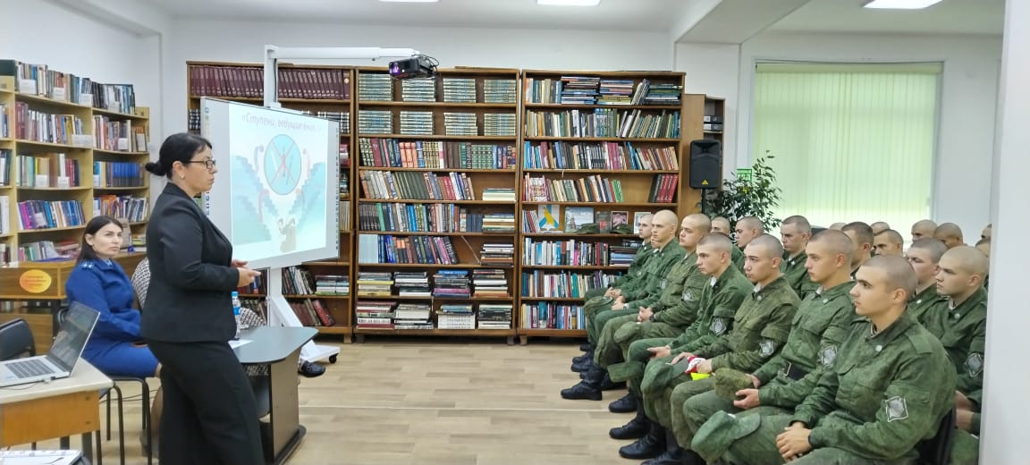

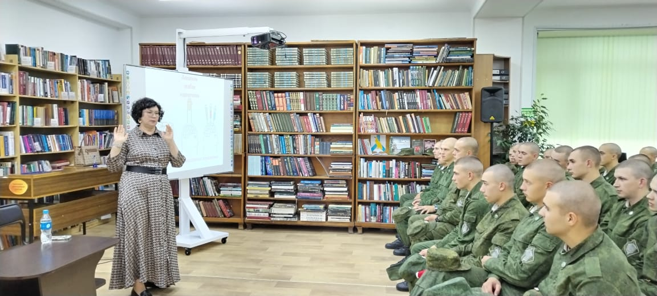

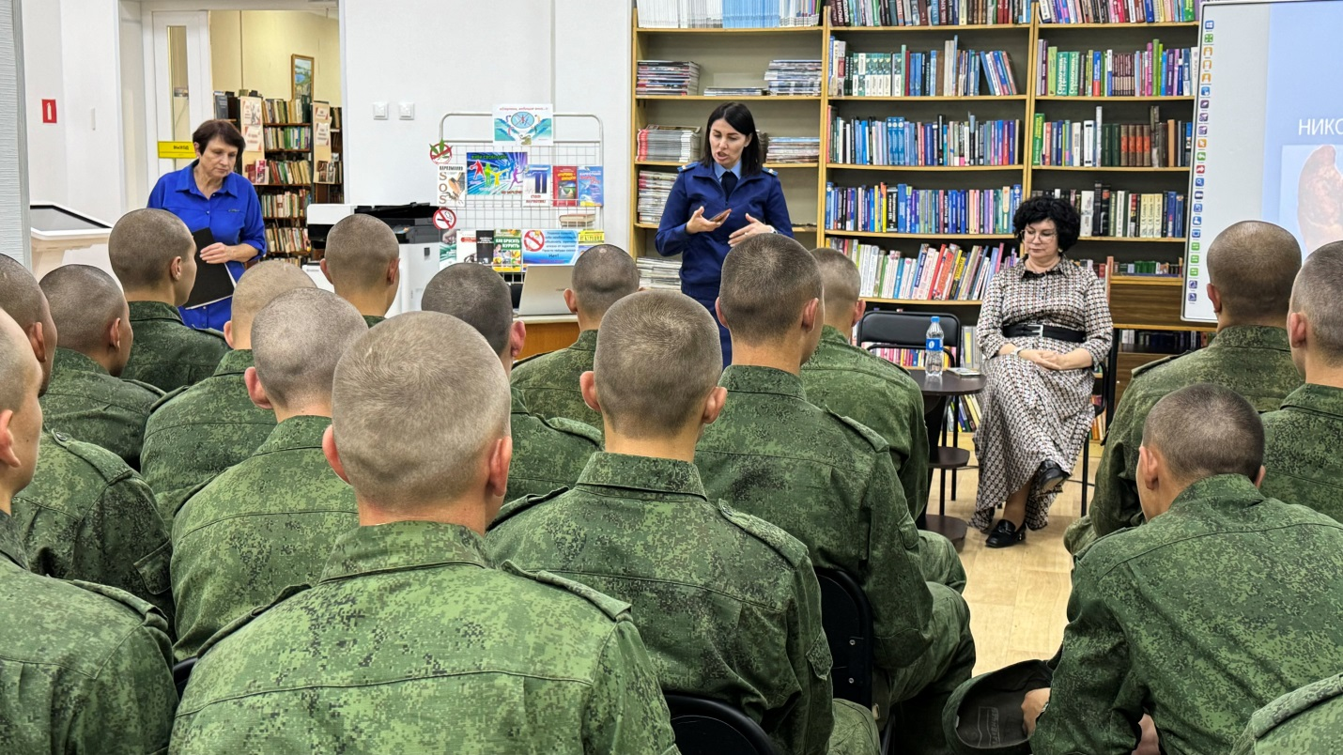

Ко Дню тигра на Дальнем Востоке, который ежегодно отмечается в последнее воскресенье сентября, сотрудники библиотеки совместно с волонтерами волонтёрского центра «Поколение Readers» подготовили информационно-развлекательную программу «По следам амурского тигра». Ребята микрорайона ЛДК собирали пазлы, разгадывали загадки и ребусы, искали отличия, отвечали на вопросы викторины. В ходе мероприятия участники узнали много интересных фактах, связанных с тиграми: для чего им маскировка, чем питаются, как охотятся и многое другое. Всех ребят пригласили посетить библиотеку и поближе познакомиться с книгами об удивительном представителе семейства кошачьих.

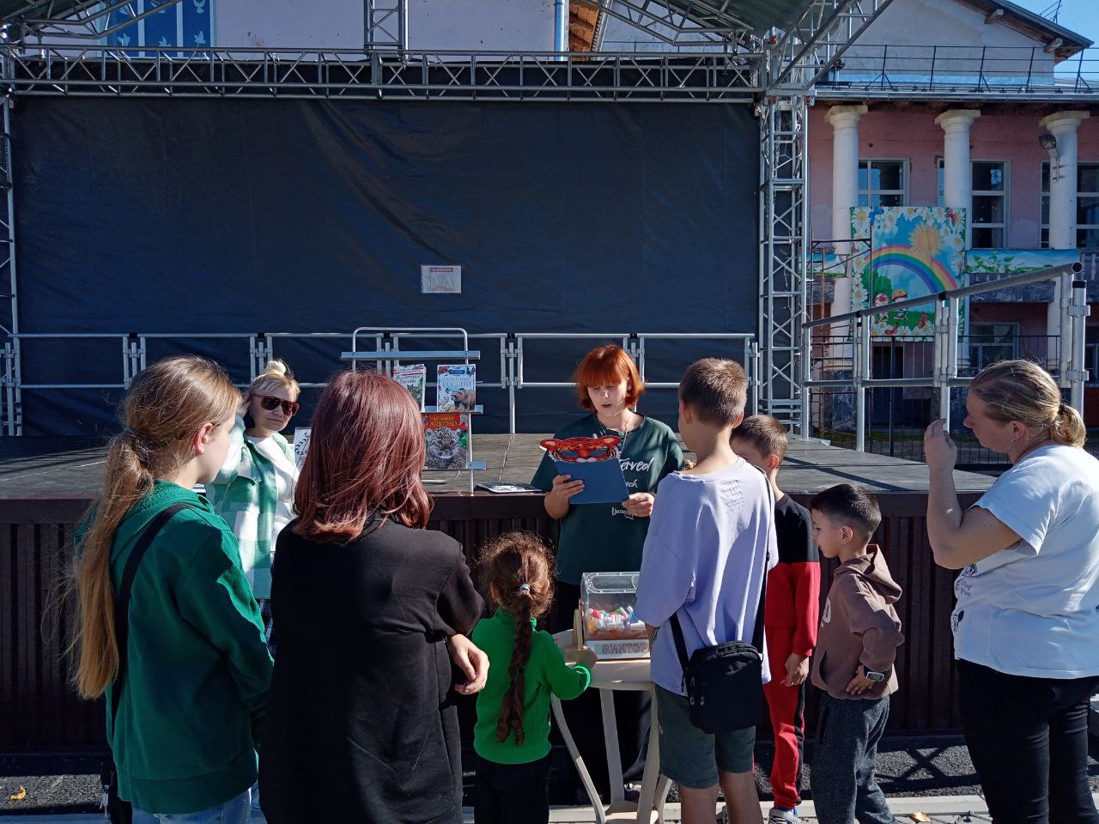

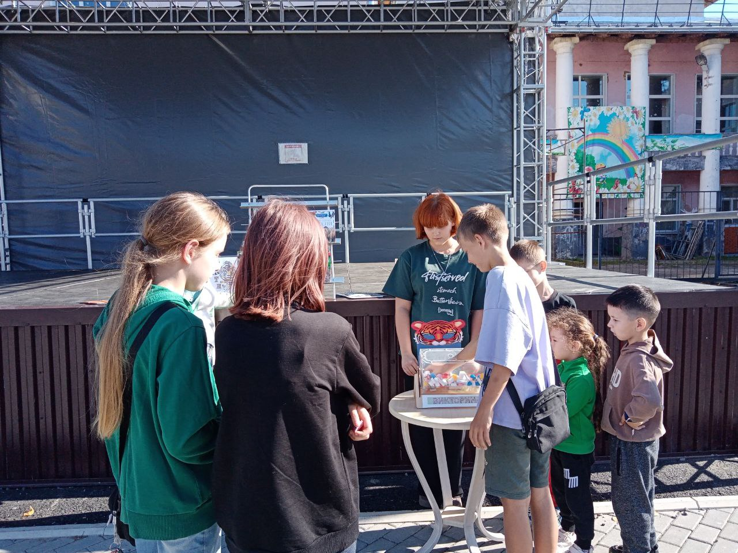

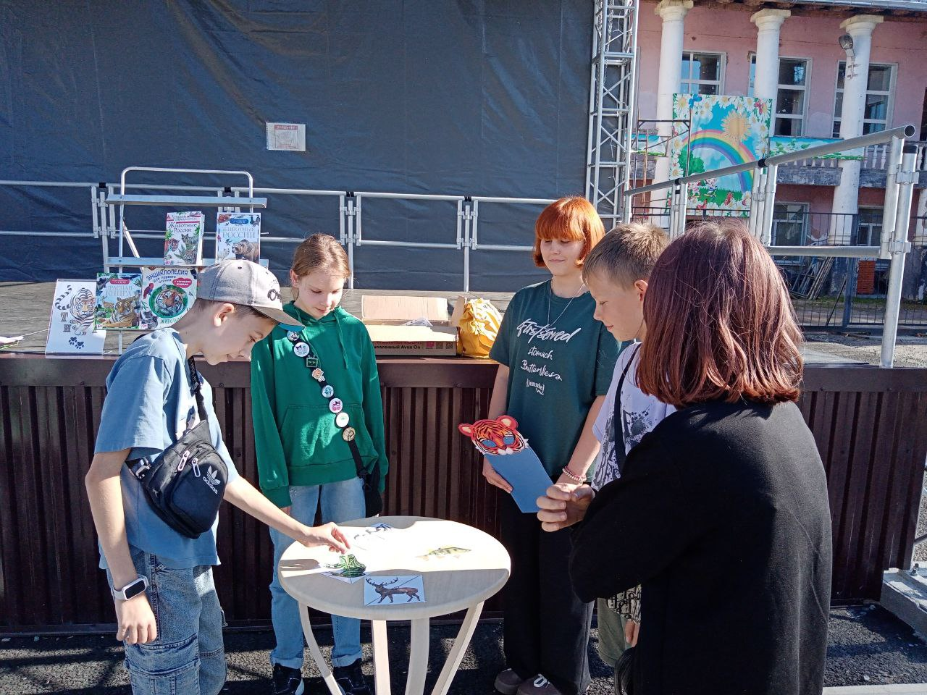

27 сентября в библиотеке-филиале №2 состоялась игра-путешествие «Почему моря разноцветные», посвященная Всемирному дню моря, в рамках эко-программы «Окно в природу». В ходе мероприятия ребята узнали, почему моря называются «Чёрное», «Жёлтое», «Белое» и «Красное», посмотрели видеоролик про эти водоёмы, познакомились с подводным миром и их обитателями, весело отвечали на вопросы викторины и отгадывали загадки, а также узнали какие книги по этой теме есть в библиотеке.

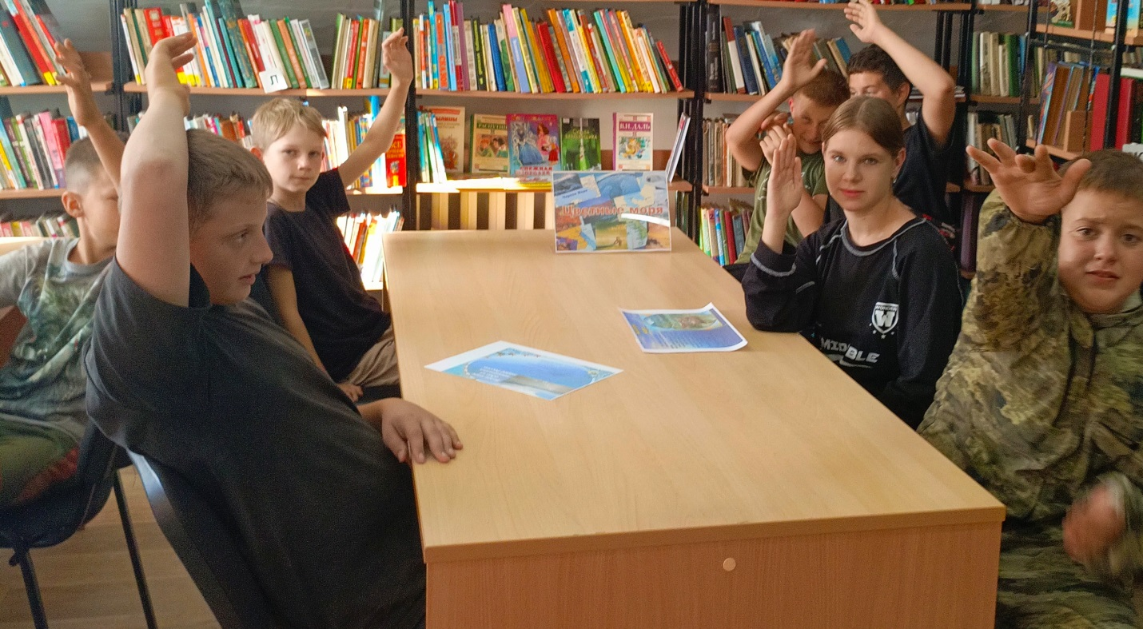

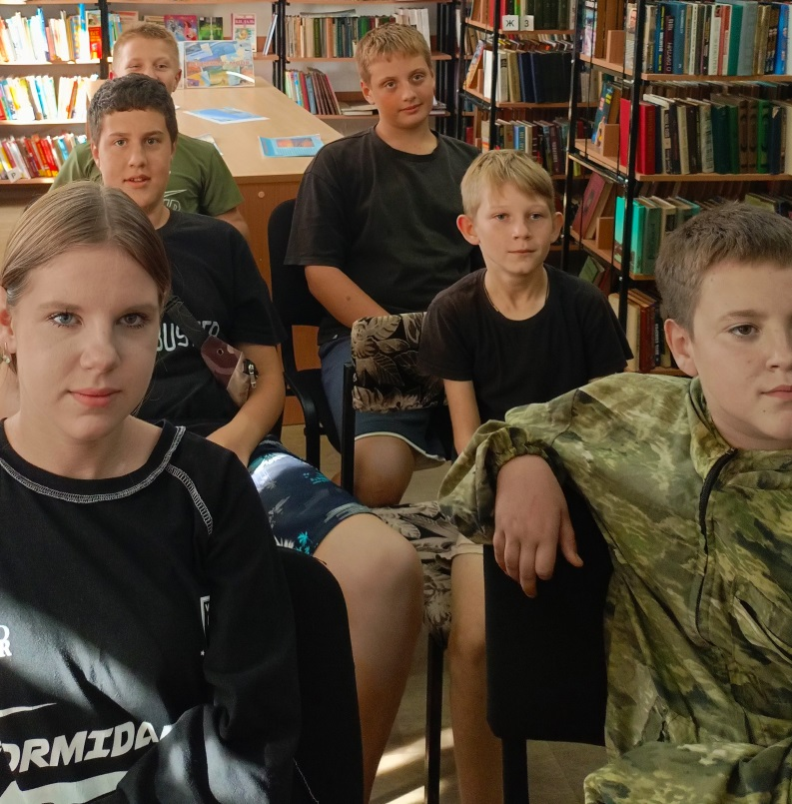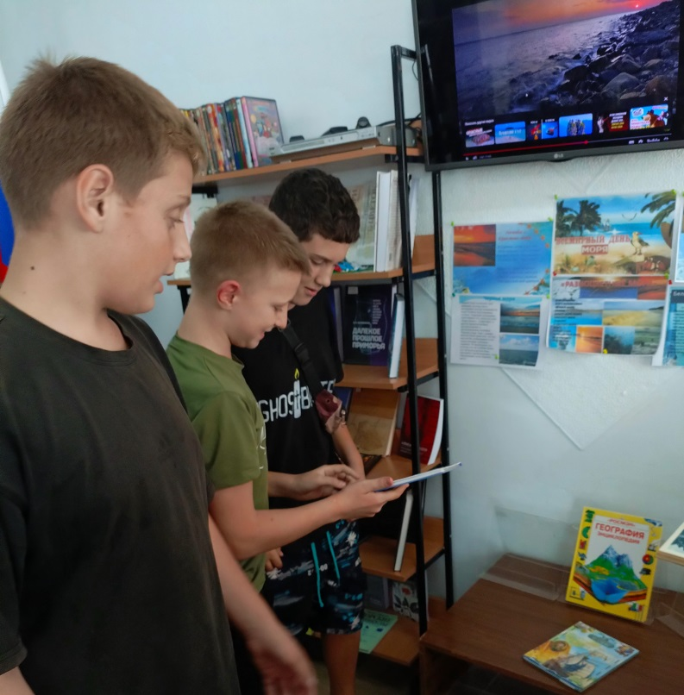

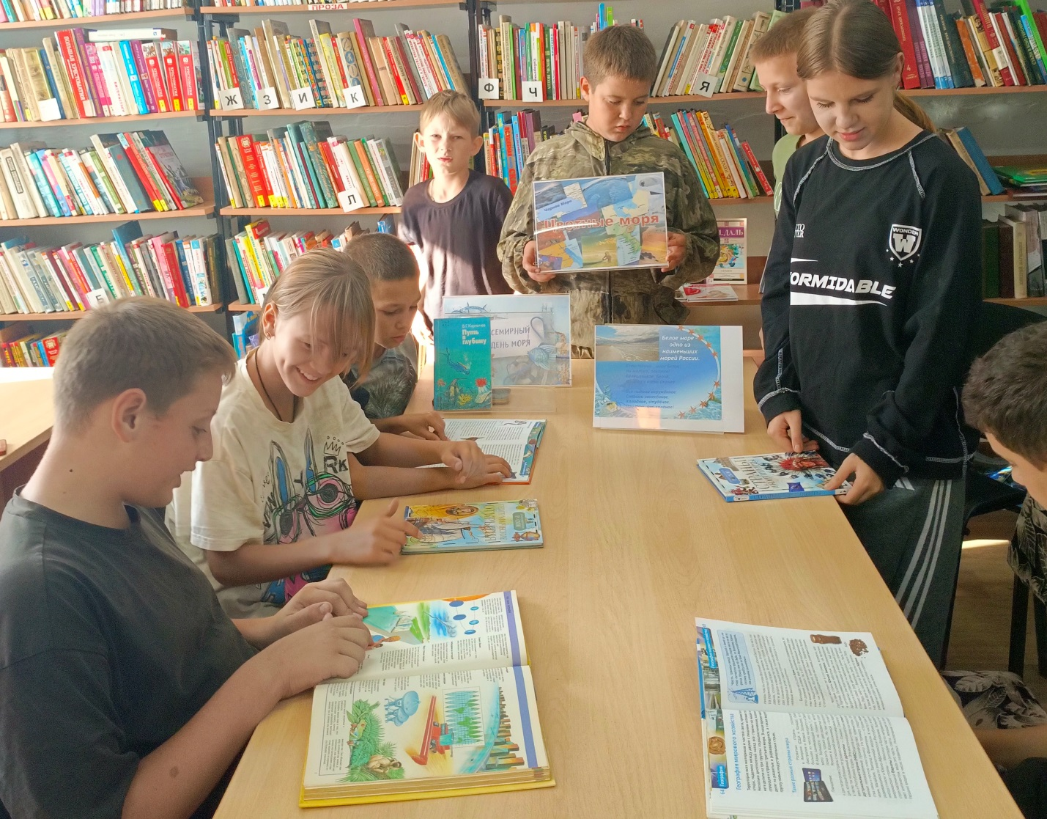

В Центральной библиотеке для учащихся 2-го класса Лицея в рамках программы «Заветное слово» прошло литературное знакомство, посвященное 150-летию выхода в свет рассказа «Филипок» и басни «Лев и собачка» Льва Николаевича Толстого.

Юные читатели с интересом узнали о жизненном пути и богатом творчестве гениального писателя, приняли активное участие в литературной викторине по рассказам Л. Н. Толстого, и с азартом разгадывали загадки, записанные самим писателем. В завершение мероприятия каждый участник получил полезный подарок на память – закладку для книг, посвященную произведениям Льва Николаевича Толстого. Этот небольшой, но значимый сувенир, наверняка напомнит о прошедшем событии и вдохновит на новые открытия в мире русской литературы.

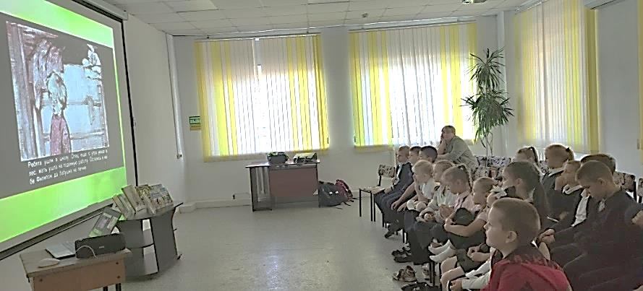

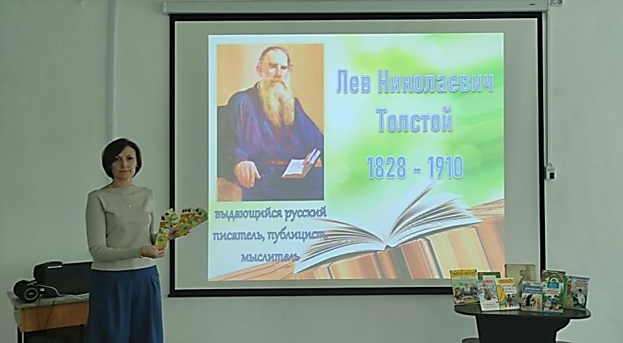



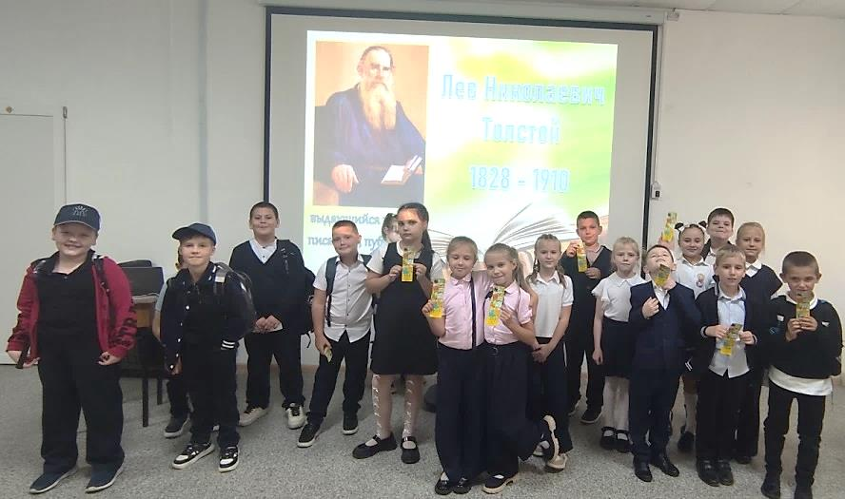

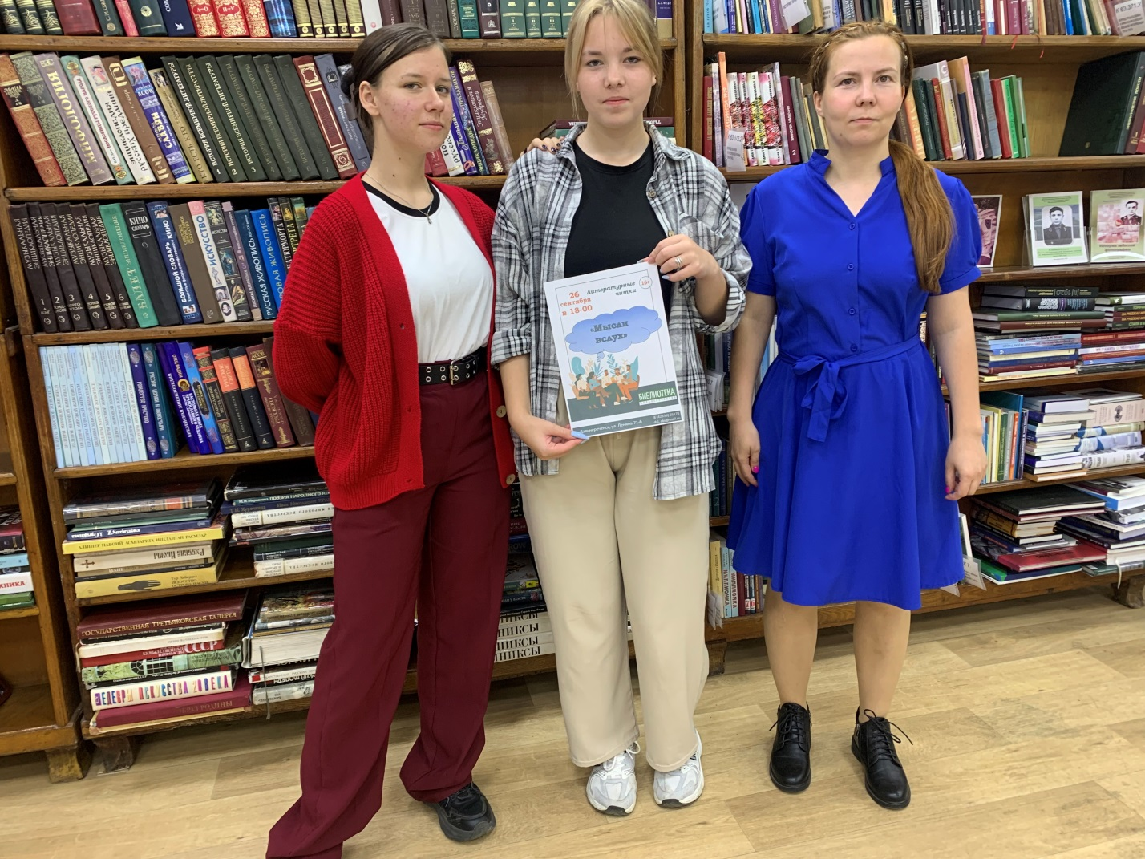 26 сентября в Центральной библиотеке прошли литературные читки пьесы Раисы Костиной «Счастье в полёте». Лилиана, Виктория и Анна прочли вслух пьесу о современных школьницах, о том, что скоро школьные годы закончатся и что ждёт дальше? Серые будни? Нет! Главное – не стать «тихой пристанью». Участники читок сошлись во мнении, что хочется прочитать пьесы русских писателей, таких как Н. А. Островский и А. П. Чехов. Анна рассказала о русских и зарубежных художниках, картины которых увидела в альбомах по изобразительному искусству в читальном зале библиотеки. Жители города, приходите к нам в библиотеку на литературные читки, где вы не только вслух почитаете, обсудите, но и откроете для себя много полезной информации.